5. ¿Dónde vives?

Vivo en…

**LOS VERBOS ESPAÑOLES**

**THE PRESENT TENSE**

|  |  |  |  |  |
| --- | --- | --- | --- | --- |
|  | | 'AR' | 'ER' | 'IR' |
|  | | Trabajar - To work | Comer - To eat | Vivir - To live |
| Subject | |  |  |  |
| I | Yo | trabajo | como | vivo |
| You (friend) | Tú | trabajas | comes | vives |
| He / It | Él |  |  |  |
| She / It | Ella | trabaja | come | vive |
| You  (polite) | Usted |  |  |  |
| We | Nosotros | trabajamos | comemos | vivimos |
| You  (group) (friends) | Vosotros | trabajáis | coméis | vivís |
| They(m.) | Ellos |  |  |  |
| They(f.) | Ellas | trabajan | comen | viven |
| You  (polite) (group) | Ustedes |  |  |  |

Work on conjugations

**Irregular verbs.**

IR - to go - voy, vas, va, vamos, vais, van.

SER - to be - soy, eres, es, somos, sois, son.

QUERER - to want - quiero, quieres, quiere, queremos, quereis, quieren.

VENIR - to come - vengo, vienes, viene, venimos, venis, vienen.

DECIR - to say, to tell - digo, dices, dice, decimos, decis, dicen.

TENER - to have - tengo, tienes, tiene, tenemos, teneis, tienen.

<https://www.profedeele.es/actividad/vocabulario/paises-nacionalidades/>

6. ¿De qué nacionalidad eres?

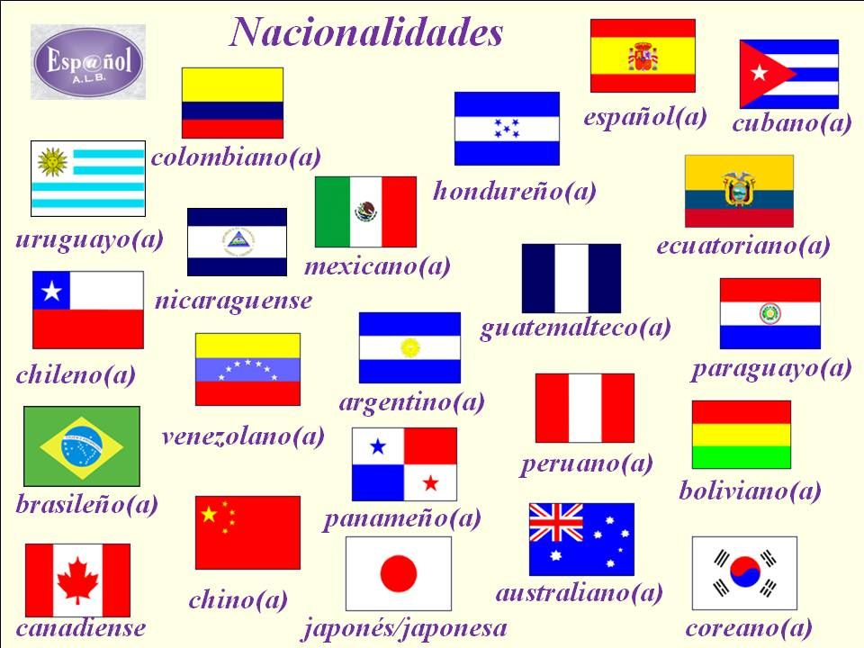

Soy inglés

Soy inglesa

Yo soy…

¿De qué nacionalidad es? Tú eres…

él es…

Nosotros somos…

Vosotros soís…

Ellos son…

¿Qué idiomas hablas o aprendes? Aprendo…

Hablo inglés

¡Hola!___________

¿Comó te llamas?______________

¿Qué tal?____________

¿Cuántos años tienes?____________

¿Cuándo es tu cumpleaños?__________

¿Dónde vives?____________

¿De qué nacionalidad eres?__________

Look for coumtries in the map

For Beginners:

<http://web.uvic.ca/hrd/span100/unit06/d1ex_03a.htm>

For GCSEs:

<http://web.uvic.ca/hrd/span100/unit06/d1ex_05a.htm>

Now log into the link to work with the OU website OpenLearn

https://www.open.edu/openlearn/languages/spanish/beginners-spanish-getting-around/content-section-5.1

Notes:

|  |
| --- |
|  |
|  |
|  |
|  |
|  |
|  |
|  |
|  |
|  |
|  |
|  |
|  |
|  |
|  |
|  |
|  |
|  |
|  |
|  |
|  |
|  |
|  |
|  |
|  |
|  |
|  |
|  |
|  |
|  |
|  |
|  |
|  |
|  |
|  |
|  |
|  |
|  |
|  |
|  |
|  |
|  |
|  |
|  |
|  |
|  |
|  |
|  |
|  |
|  |
|  |